今日动态 2024.3.15

**来园篇：**

今日我们班来园18人，6人请假。

**区域活动篇：**

|  |  |
| --- | --- |
|  |  |
| **建构区：火车、滑滑梯** | **益智区：棋类游戏、拼图** |
|  |  |
| **娃娃家：照顾娃娃** | **阅读区：绘本阅读** |

**集体活动篇：**音乐《我的好妈妈》

这是一节歌唱活动。歌曲《我的好妈妈》是一首F大调，2\4拍歌曲。歌词内容描述的是妈妈工作了一天，下班回到家后，孩子关心妈妈的一幅形象生动的画面，内容贴近幼儿的生活，易于幼儿理解。歌曲前半段旋律比较欢快，结束部分有休止，后半段旋律比较连贯、柔和。

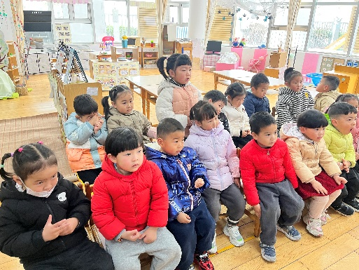在活动中，**程梓轩、夏我杺、黄铭宇、张雨歆、龚奕欣、何安瑾、季千予、李若伊、陈语垚、蔡铭泽**小朋友能借助图谱、动作理解歌曲内容，感受歌曲优美的旋律；**肖茗皓、吴颀、卢文汐、贾依依、邢锦、梁礼煊、程梓轩、蔡铭豪**小朋友能尝试用连贯、柔和的声音演唱，能用动作表现对妈妈的关心。

|  |  |
| --- | --- |
|  |  |
|  |  |

**生活活动篇：**

1.点心情况

今天的早点是牛奶、桃酥；下午点心是薯条蛋糕；水果是春见、苹果。

2.午餐情况

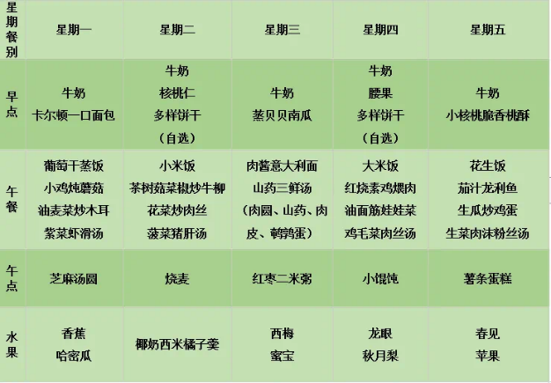午餐是花生饭、茄汁龙利鱼、生瓜炒鸡蛋和生菜肉末粉丝汤。小朋友们用完餐后能主动洗手、漱口、擦嘴巴，保持卫生好习惯，在老师的鼓励和小朋友的帮助下，大部分小朋友都知道了毛巾擦嘴巴的正确用法，继续保持哦！吃完午餐后小朋友们能够安静地玩区域游戏，之后我们一起在园内进行了饭后散步活动。

3.午睡情况

今天大部分小朋友都在12：40前入睡，点赞！

**家长寄语：**

1.请各位家长及时帮孩子修剪指甲，勤换衣物刷牙保持个人卫生哦！

2.春季气候多变，减少去人群聚集处，避免春季传染病！

3.动态上的照片，仅作为老师观察时的随拍，并不是所有孩子的照片都会呈现，家长可重点关注孩子的各项能力发展情况。